Рекомендации по использованию в образовательном процессе учебного пособия «Трудовое обучение. Технический труд» для 6 класса
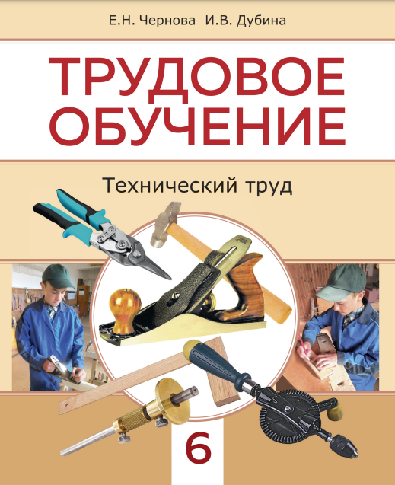
К 2018/2019 учебному году издано новое учебное пособие «Трудовое обучение. Технический труд» для 6 класса (Чернова Е.Н., Дубина И.В.; под редакцией М.В. Ильина. Трудовое обучение. Технический труд : учебное пособие для 6 класса учреждений общего среднего образования с русским (белорусским) языками обучения – Минск: Народная асвета, 2018).
Его авторы – методист высшей категории научно-методического учреждения «Национальный институт образования» Министерства образования Республики Беларусь Е.Н. Чернова, учитель трудового обучения квалификационной категории «учитель-методист» государственного учреждения образования «Грозовский учебно-педагогический комплекс детский сад-средняя школа» Копыльского района Минской области И.В. Дубина, профессор кафедры профессиональной педагогики учреждения образования «Республиканский институт профессионального образования», кандидат педагогических наук, доцент М.В. Ильин.
Цель учебного пособия заключается в создании условий для получения учащимися прочных знаний и умений и применения их в практической деятельности, способствующих успешной социализации личности в современных социально-экономических условиях.
Задачи учебного пособия направлены на формирование у учащихся знаний, умений и навыков в процессе выполнения учебно-познавательной и трудовой деятельности по обработке конструкционных материалов, развитие конструкторско-технологических способностей, технического мышления, формирование технологической грамотности, готовности к профессиональному самоопределению.
Каждый параграф начинается с рубрики «Вопросы и задания для повторения», которая побуждает учащихся размышлять исходя из ранее изученного материала и из собственного жизненного опыта. Например:
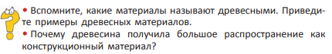
Также в начале каждого параграфа сформулирована учебная задача в рубрике «Вы узнаете… Вы сможете…», которая будет реализована в процессе усвоения учебного материала данного параграфа. Учебный текст в полном мере соответствует учебной программе и является достаточным для получения отметок, соответствующих пятому уровню усвоения учебного материала.
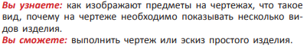
Система навигации, которая представлена знаками-символами, способствует оперативному ориентированию в материале учебного пособия.
В параграфах размещены следующие рубрики:
«Основные понятия», в которой размещены основные понятия, которые нужно запомнить наизусть. Например:
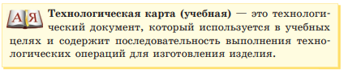
«Подумайте!» содержит вопросы и задания к тексту параграфа или к его иллюстрациям. Например:
«Кстати!» содержит интересную и полезную информацию, которая расширит кругозор. Например:
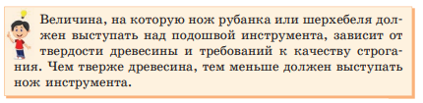
«Правила безопасного поведения», в которой размещены правила безопасного поведения, позволяющие избежать возможных травм. Данные правила необходимо строго соблюдать не только на уроках трудового обучения, но и в повседневной жизни при изготовлении любых изделий в домашних условиях или при проведении ремонтных работ. Например:
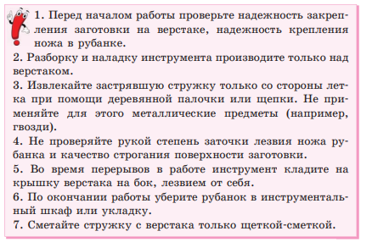
«Любопытный факт» содержит дополнительную информацию познавательного характера об изобретениях технических устройств, истории появлении инструментов, развитии и совершенствовании технологий и др. Например:
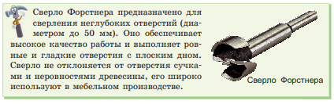
«Вопросы и задания для закрепления», которая поможет проверить, как учащиеся усвоили учебный материал параграфа. В ней вопросы и задания на размышление, сообразительность и логику. Например:
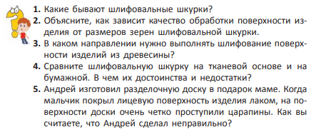
«Электронный ресурс» позволит самостоятельно получить дополнительную информацию и проверить свои знания. Дополнительный материал размещен на национальном образовательном портале (http: //e-vedy.adu.by).
По ссылке на интерактивные задания, зашифрованные в QR-коде, учащиеся могут проверить свои знания с помощью смартфона или планшета. Для этого необходимо скачать и установить на смартфон или планшет мобильное приложение – сканер QR-кода. При наведении объектива камера на изображение QR-кода в пособии автоматически происходит его распознавание. Информация, зашифрованная в QR-коде, появится на экране смартфона или планшета.
Пример интерактивного задания
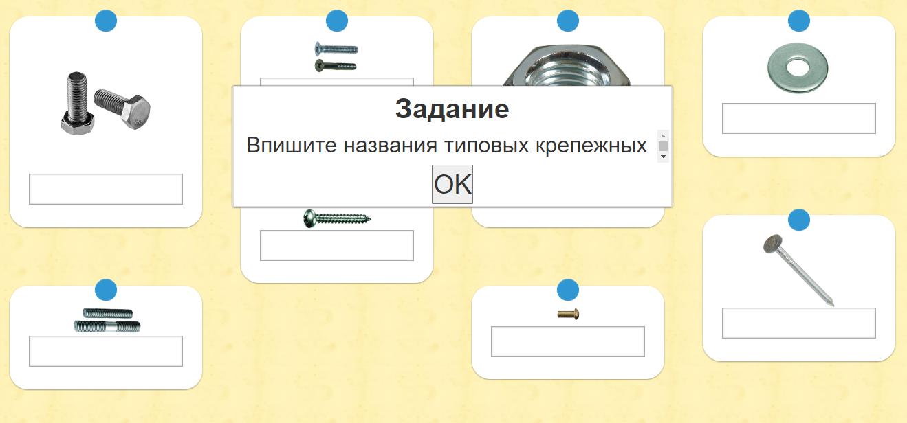
Однако следует помнить, что интерактивные задания не являются обязательными для всех учащихся.
Содержание учебного пособия направлено на расширение знаний учащихся породах и свойствах древесины. Учащиеся познакомятся с новыми технологиями, инструментами и приспособлениями для обработки пиломатериалов и тонколистового металла. В разделе «Ремонтные работы в быту» учащимся предлагается узнать каким образом можно отремонтировать рабочий и садовый инвентарь.
На форзацах учебного пособия размещены примеры пород древесины умеренных и тропических широт.
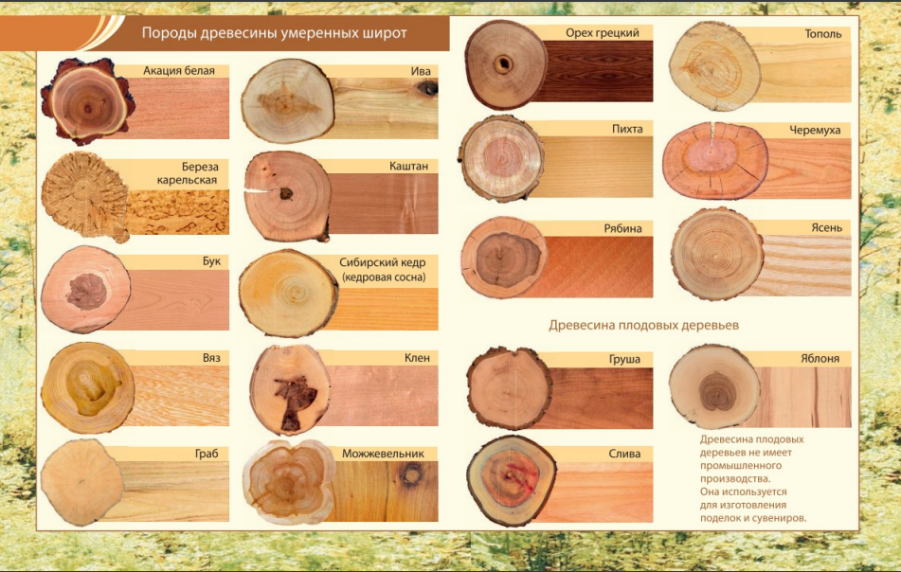

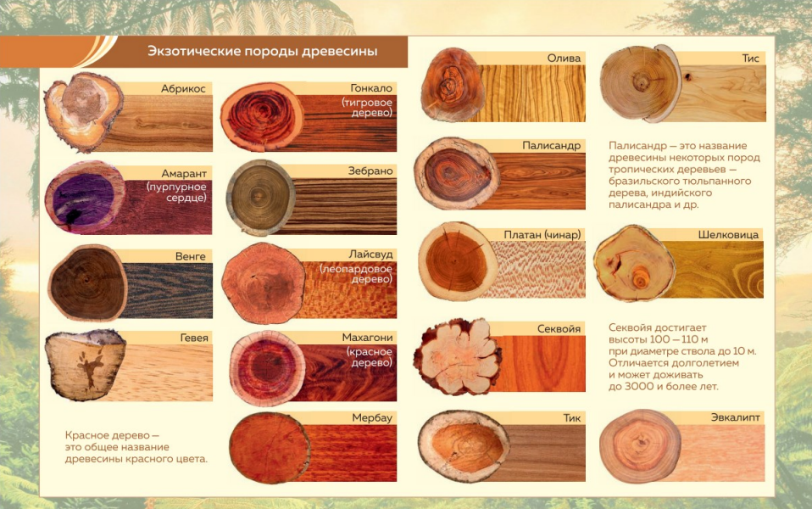
Для приобретения практических умений в параграфах предусмотрены практические работы. В конце учебного пособия в Приложении размещены примерные технологические (учебные) карты изделий, включающих обработку древесины и металла, которое учащиеся смогут изготовить на уроках трудового обучения. Данные изделия размещены в пособии для примера. Учитель может предложить учащимся другие изделия для изготовления.
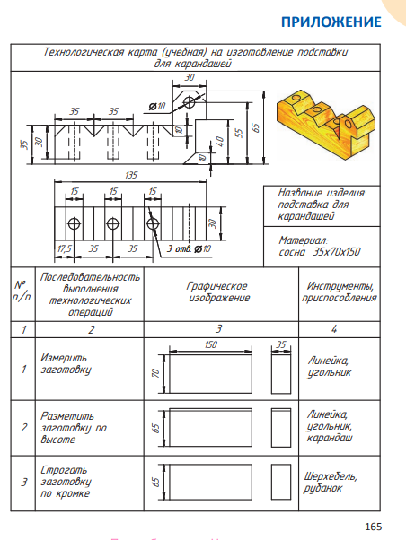
По тексту параграфов размещены вопросы и задания. Они могут относиться к тексту или иллюстрациям. Данные вопросы направлены на конкретизацию изученного материала, могут содержать дополнительную информацию, которая отсутствует в тексте параграфа, или требующая дополнительных знаний из других областей или жизненного опыта учащихся. Например:
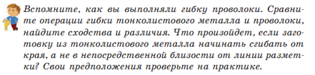
Также в конце параграфов предусмотрены вопросы проблемного характера, направленные на решение задач, которые могут встретиться учащемуся в повседневной жизни, например:
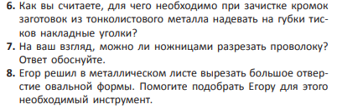
Электронная форма учебного пособия представляет собой учебное пособие в формате *pdf, который можно использовать с помощью компьютера, планшета, интерактивной доски и т.д. Принципиальным отличием электронной версии учебного пособия является его интерактивное оглавление, которое дает возможность перейти к интересующему параграфу и ссылки на интерактивные задания. Скачать электронную форму учебного пособия можно по ссылке http://e-padruchnik.adu.by/.

